作業繳交流程

Server 關係圖

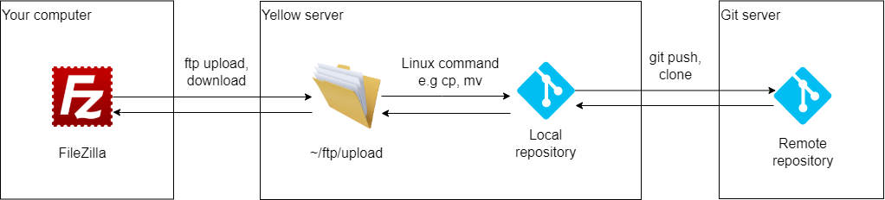

繳交流程大綱

本學期課程希望可以讓同學練習 git 版本控制工具、C 語言的程式設計以及程式文件撰寫能力，因此本學期作業都會分成兩大部分，分別為程式原始碼與文件，並且透過 git 來進行繳交。由於程式原始碼須於 yellow server 上撰寫，而文件檔案需要請各位同學於自己的電腦上撰寫，因此希望同學可以使用 ftp 將文件檔案上傳 yellow 後，在 yellow 上連同程式原始碼一起使用 git 來上傳，下個部分將說明詳細流程與範例指令。

繳交流程細節與範例

1. document.doc 與 timelog.doc 用如下的方式進行上傳。左半邊選擇自己要上傳的檔案所在，右半邊進入 upload，在此部分的下載、執行與登入可以參考連線、基本操作教學文件。

1. 接著，可以用圈選檔案後右鍵點選上傳或是直接拖曳到右側空白處的方法來進行上傳。

1. 成功後，結果如下。

接著，同學可以先參考連線、基本操作教學文件連線至 yellow，輸入帳號密碼登入後，開始撰寫作業並進行繳交的流程，而繳交的流程如下面的教學：

1. 第一次繳交作業的時候，請同學記得要設定自己的學號與 email。
2. 而這邊的 ftp 資料夾下進去就有剛才自己所上傳的兩份檔案。路徑分別是:ftp/upload/document.doc hw1/document.doc、timelog.doc，同學可以輸入以下來將這兩份檔案複製至該次作業資料夾下:

cp ftp/upload/document.doc hw1/document.doc

cp ftp/upload/timelog.doc hw1/timelog.doc

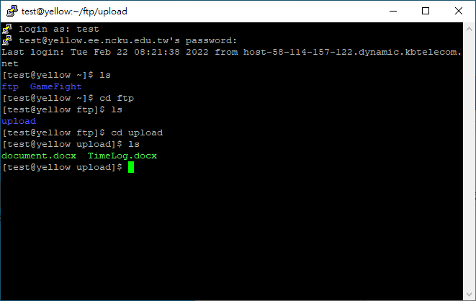

1. 一張含有 文字, 螢幕擷取畫面, 電子用品 的圖片

   自動產生的描述首先，進入 <http://maroon.ee.ncku.edu.tw:3000/>，並選擇右上角的登入。
2. 輸入帳號密碼，點選登入。

1. 登入成功後，點選右邊 [學號]/[當次要繳交作業名稱]，例如 E24101234/hw1，這邊接下來的範例會使用 test/test。

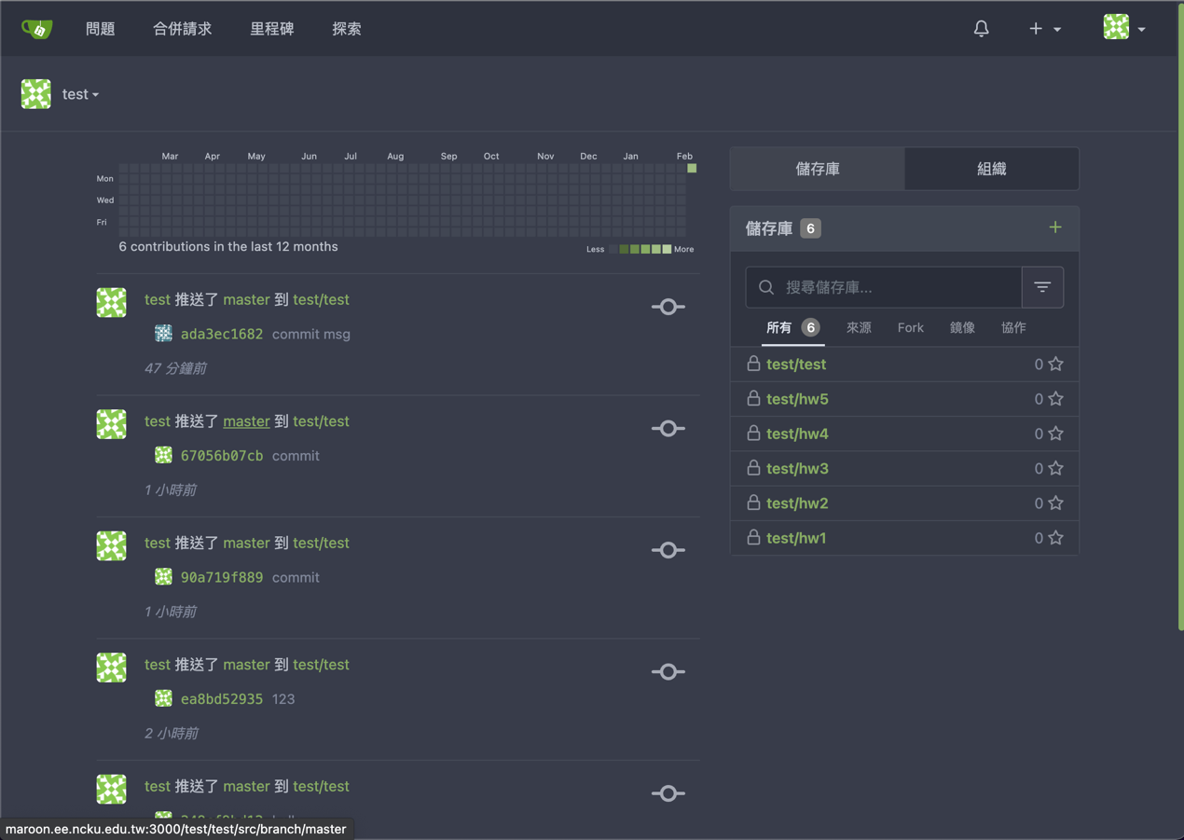

點選後呈現如下圖的頁面

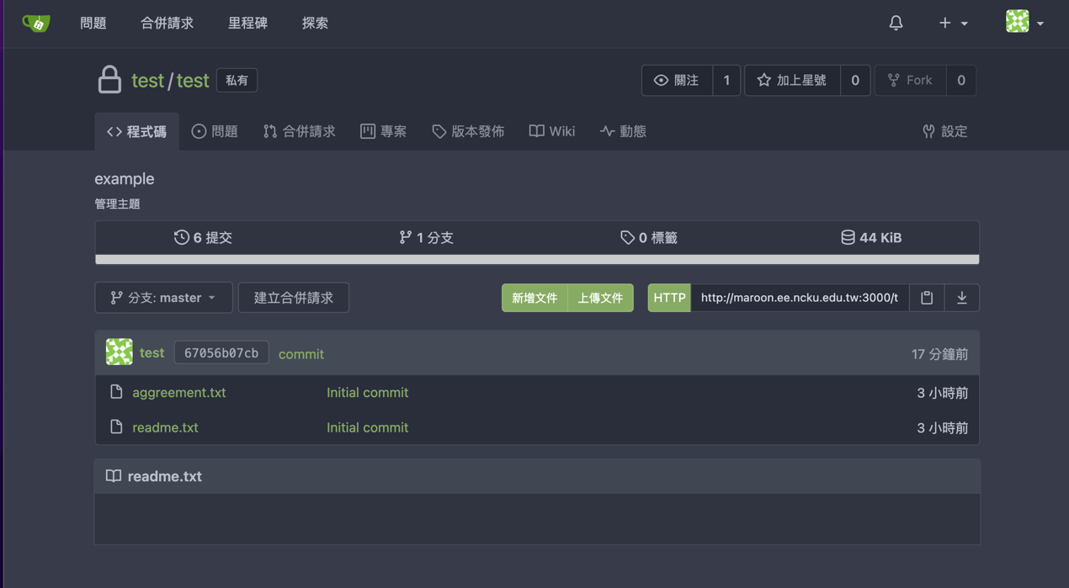

1. 接著使用 git clone 將當次作業的資料夾 clone 下來，[repository URL] 的部分填入上圖紅色框內的內容，此過程中會需要輸入帳號密碼，而 git 指令的部分可以參考 Git 指令教學文件。

1. 同學接著輸入 cd [當次要繳交作業名稱] 進入剛才 clone 下來的資料夾。

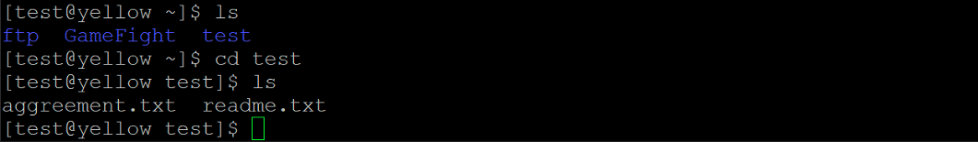

1. 並且透過 vi 等指令撰寫作業，這部分可以參考連線、基本操作教學文件。



1. 接著透過 git add [file] 指令來 add 所要繳交的作業檔案，這邊後續會先透過main.c 來示範，實際上需要繳交或更新的檔案包括 clone 下來資料夾中的 agreement.txt、readme.txt、所撰寫的程式檔案以及 ftp 資料夾下之前所上傳的兩份檔案，git 指令的部分可以參考 Git 指令教學文件。



1. 再來使用 git commit -m [message]，git 指令的部分可以參考 Git 指令教學文件。

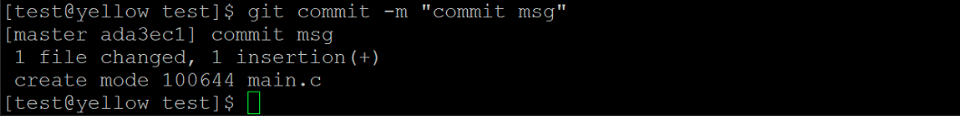

1. 最後，使用 git push，此過程中會需要輸入帳號密碼，隨即完成作業的繳交，git 指令的部分可以參考 Git 指令教學文件。

1. 可以重新整理 [學號]/[當次要繳交作業名稱] 這個頁面，確認自己有成功繳交全部的作業，這邊的範例檔為 main.c，實際上繳交作業需要確認有下圖五份檔案，請同學再三確認。

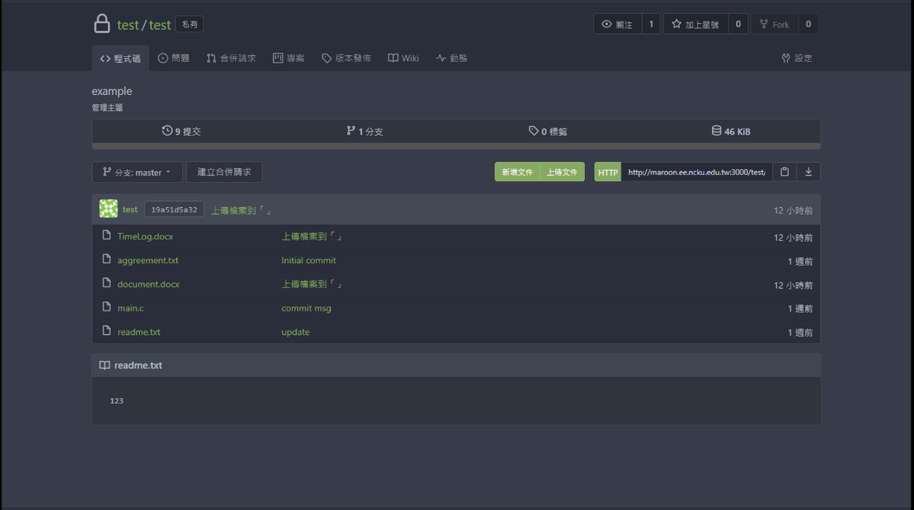

1. 最後，還可以透過 git log 指令來查看 commit 紀錄，藍色的部分就是一開始透過 git config 所設定的學號與 email，而棕色的部分就是在 commit 時，所輸入的敘述。

另外，http://maroon.ee.ncku.edu.tw:3000/[自己學號]/test 這邊可以給同學任意的使用來練習 git 指令，同學可以善加利用!而 readme.txt 可以直接在 yellow 上撰寫，也可以用 ftp 上傳。

常見問題

Q: 就算使用範例指令，git 有時候還是會一直跳出錯誤，導致無法上傳。

A: 如果是尚未設定使用者的 email 與名稱，請根據**繳交流程細節與範例**第 4 步來進行設定(在 git clone 時輸入帳號密碼，並不會一併設定你的 email 與名稱，請同學務必自行設定)。

如果是其他錯誤，可能是有版本衝突，或是 git clone 時出現錯誤，因此可以將要上傳的檔案備份後，使用 rm 指令將整個 repository(e.g hw1, hw2…)刪除，重新 clone 一次後，將要上傳的檔案複製回去並且重新 commit 與 push，也就是**繳交流程細節與範例**第 12 步後的步驟。

Q: 使用 ftp 上傳文件後，在 cp 時不斷跳出錯誤顯示檔案不存在。

A: Linux 的指令中指定資料夾的方式有兩種，分別為絕對路徑與相對路徑，絕對路徑不論在任何時候都是指定到單一檔案或是資料夾，但是相對路徑卻會根據當前的工作目錄而指定到不同的資料夾。而 ftp 上傳的資料夾絕對位置為 ~/ftp/upload，也就是 home directory下的 ftp/upload，同學需要注意 cp 指令的檔案路徑，舉例：

工作資料夾可以藉由 pwd 指令取得，當我的工作資料夾為 home directory 時，可以藉由 ls ftp/upload/ 與 ls ~/ftp/upload/ 來查看 ftp 上傳的檔案名稱。

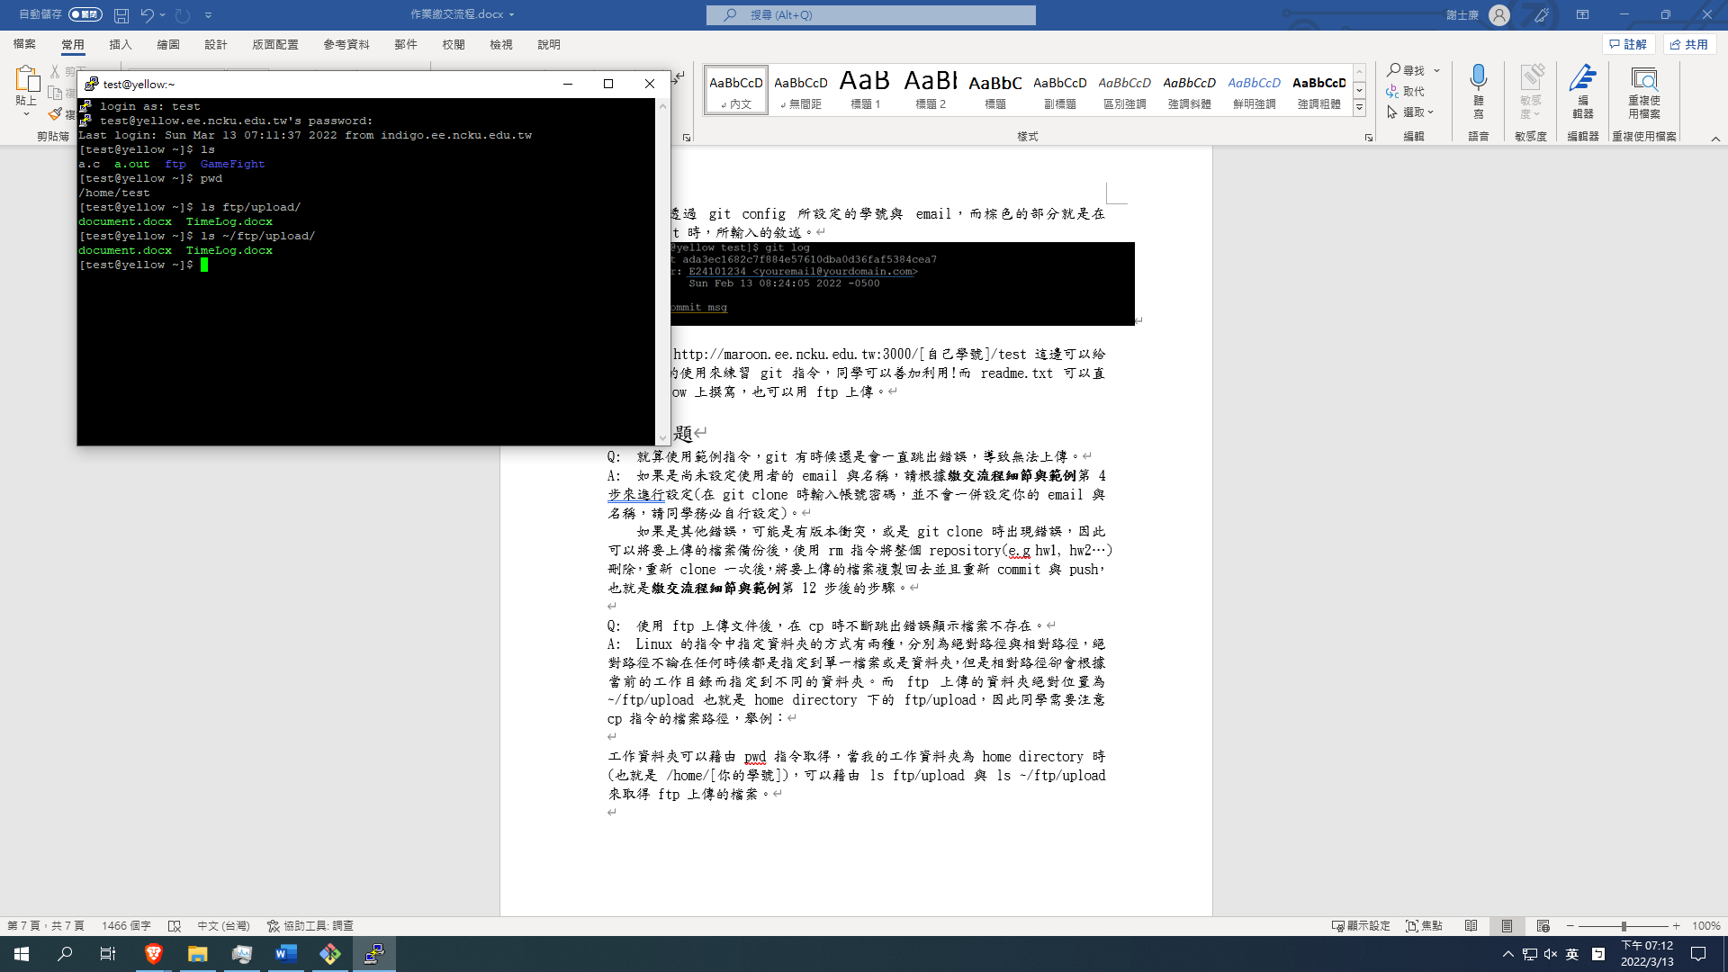

不過當我進入 test 這個資料夾後，我的工作資料夾也會有所改變，因此ls ftp/upload/ 與 ls ~/ftp/upload/ 便會出現不同的結果，這是因為 ftp/upload/ 是相對路徑，ls 會嘗試尋找在工作資料夾下的 ftp/upload/，也就是 /home/[你的學號]/test/ftp/upload，因此會顯示找不到資料夾。但是 ~/ftp/upload/ 是絕對路徑，因此 ls 仍然會去尋找 home directory下的 ftp/upload，並且成功顯示資料夾內的檔案名稱。

